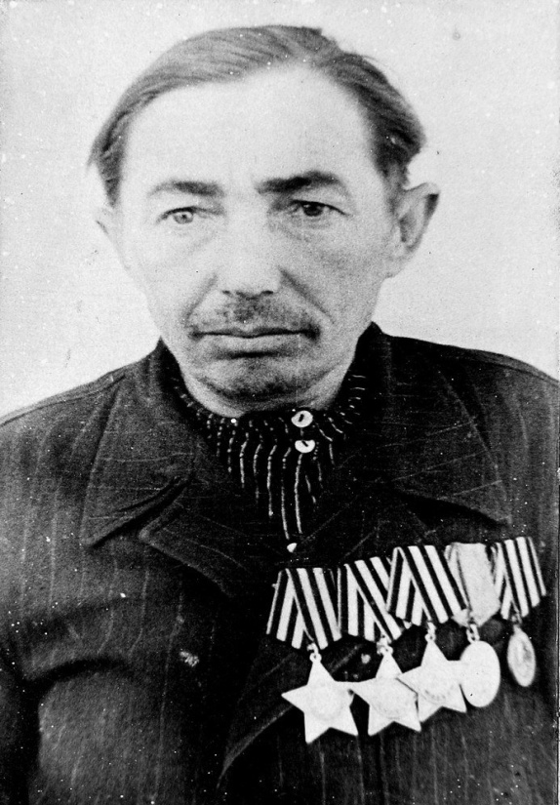
Степан Алексеевич Катюков родился 23 июля (5 августа) 1913 года в д. Барковка Горномарийского района Марийской АССР. Степана Катюкова призвали в ряды Красной Армии и он вступил на борьбу с немецкими оккупантами в марте 1942 г. на территории Калининской области. С.А.Катюков с начала войны был убежден, что Красная Армия разгромит фашистскую Германию. Он, еще находясь дома, видел, как труженики тыла заботились о нуждах фронта, работали без устали по призыву: «Все для фронта! Все для победы!» Фронт и тыл были превращены в единый боевой лагерь. «Такую силу победить невозможно», - говорил С.Катюков. Выросший в трудовой семье, Степан был готов вынести на своих плечах всю тяжесть ратной службы, перенести, пережить испытания жестокой войны. С. Катюков участвовал в боях под Спас-Деменском и Ельней на Смоленщине. Обогащенный опытом, освоивший военное дело, он и в этих боях сражался отважно, неоднократно выполнял ответственные боевые задания, но здесь был ранен. Врачи хотели ампутировать обе ноги, а Степан сказал: «Нет, ноги отнимать не дам! Война еще не закончена, я должен вернуться в строй, на фронт. А куда я без ноги? Так что ногу лечите».
Неукротимое желание солдата вернуться в строй, его воля и старания медиков победили тяжкий недуг. Наступил 1945 год. Степан Катюков находился за рубежами родной страны, добивал ненавистного врага. Солдат и здесь с достоинством выполнял свой почетный воинский долг. С.А.Катюков награжден орденами Славы трех степеней, медалью «За отвагу» и другими знаками доблести. После окончания Великой Отечественной войны С.А.Катюков уволился из рядов Красной Армии и вернулся в родную деревню Барковка. Работал в колхозе, был председателем колхоза, заведующим фермой, председателем сельского совета. В последние годы жизни был тяжело больным человеком, скончался 18 марта 1967 года, был похоронен на Хмелёвском кладбище посёлка Васильсурск. В начале 1980-х перезахоронен на кладбище у Барковки. В деревне Рябиновка был установлен бюст Героя.

